ГОСУДАРСТВЕННОЕ БЮДЖЕТНОЕ ОБЩЕОБРАЗОВАТЕЛЬНОЕ УЧРЕЖДЕНИЕ САМАРСКОЙ ОБЛАСТИ ГИМНАЗИЯ №1 ИМЕНИ Н.И. ФЕРАПОНТОВА
ГОРОДА НОВОКУЙБЫШЕВСКА
ГОРОДСКОГО ОКРУГА НОВОКУЙБЫШЕВСК САМАРСКОЙ ОБЛАСТИ

V Всероссийский педагогический конкурс
«Мой лучший сценарий».

Классный час (нравственное воспитание)
«О лени и лентяях»

Склярова Наталья Анатольевна
учитель начальных классов
ГБОУ гимназии № 1 им.Н.И.Ферапонтова
г. Новокуйбышевска, Самарской области

Тема: « О ЛЕНИ И ЛЕНТЯЯХ».
Цель: Обсуждение проблемы человеческой лени
Задачи:
1. Организовать обстоятельный разговор с ребятами о природе человеческой лени; побуждать учащихся делать собственные выводы о том, как можно преодолеть лень.
2. Учить рассуждать, высказывать своё мнение, слушать собеседников; вырабатывать коммуникативные навыки.
3. Установить доброжелательную, свободную атмосферу во время обсуждения.
Оборудование:
▪ выставка словарей (с закладками);
▪ плакат - ребус;
▪ портреты - рисунки «Эмоциональные лица»;
▪ диск с мульт/фильмом Союза мультфильм «Сказка про лень»;
▪ компьютер;
▪ мультимедийный проектор;
▪ экран.
Методические рекомендации:
Классный час требует предварительной подготовки; помогает вырабатывать у учащихся навыки школьного самоуправления. В нашем учебном заведении класс – город. Во главе стоит мэр; существуют комитеты, которые планируют, помогают, контролируют работу. Подготовку по классному часу можно распределить в классном коллективе с другой структурой органов классного самоуправления. Желательно, чтобы за определенную работу отвечали учащиеся близкие по своим постоянным поручениям к заданию, которое они получат. (Возможно и временное распределение поручений)
Предварительная подготовка:
1. Представители комитетов проводят работу:
а) комитет науки и образования — подготовил выставку словарей и готовит научное представление понятия «лень»; готовят Памятку «Как подготовить домашнее задание»;
Осуществляется взаимодействие со школьным библиотекарем;
б) заместитель мэра класса — проводит опрос «Посещение кружков учащимися класса» и подготавливает аналитическую справку;
в) комитет культуры и досуга — проводит социологический опрос «Я и лень» и краткий анализ; готовит информацию «Почему человек лениться»;
г) учащиеся класса — подготавливают пословицы о лени и лентяях, труде и трудолюбии.
2. Подготовка драматизации стихотворения С. Маршака «Кот и лодыри»
В подготовке материалов принимают участие родители учащихся (помощь в составлении аналитических справок; поиск пословиц, репетиция инсценировки стихотворения), одновременно классный руководитель может провести индивидуальные консультации для родителей.
Классный час может быть проведен с адаптацией к жизни классного коллектива во 2-ых и 3-их классах.
Ход классного часа:
- Вступительное слово учителя.
Сегодня я хочу вас пригласить к серьезному разговору.
Вот только, к сожалению, не могу вам сказать тему нашего классного часа. Надеюсь, что вы сможете разгадать запись на доске, тогда и поймем, почему она необычна.
(На доске запись: Классный час «О лени и лентяях» - выполнена наполовину)
КЛАССНЫЙ ЧАС « О ЛЕНИ И ЛЕНТЯЯХ ».
- Тот, кто готовил эту запись, поленился дописать буквы.
- Как вы думаете, как выглядит ленивый человек?
- Какой характер у ленивого человека?
(Ответы детей)
- Основная часть.
1.Отчет работы комитетов:
1) Комитет образования
Ребята, вы высказали свои предположения. А как об этом говорится в серьезных книгах - словарях?
- Лень — это ….......
( Дается определение слов лень, лентяй по толкованию словарей; а также информация интернета – Википедия и т.п.)
2) Комитет культуры и досуга. У нас и есть ваши ответы. Послушаем и обсудим. Комитет проводил мини социологический опрос:
▪ Ленитесь ли вы?
▪ Мешает ли вам лень?
(Информация – анализ по результатах анкетирования)
- Вы помните свои ответы, а интересно никто не хочет изменить свой ответ?
(Ответы детей)
2. Психо - физиологическая зарядка.
«Портрет ленивого человека».
- Судя по опросу, лень присутствует в нашем классе. Я думаю что, вы правильно выберите ленивого человека из этой галерее портретов. (Приложение 1)
(Выбор лица для ленивого человека. На доске галерея человеческих эмоций. Портреты были помещены заранее, но были перевернуты изображением к доске).
- Скажите, что вам хочется делать с таким выражением.
(Ответы детей)
- Я прошу вас изменить выражение лиц. Покажите мне человека бодрого, работоспособного, активного.
(Изменение лиц ребят)
- Скажите, какое выражение вам понравилось больше? Почему?
- Где вас может подкараулить лень? Что нужно сделать в борьбе с ней?
(Ответы детей)
3. Народная мудрость.
- Очень правильно охарактеризовали и показали, а вот как характеризует лень русский народ.
(Пословицы о лени и нерадивости, о труде и трудолюбие — подготовили ученики)
- Что означает народная мудрость и наблюдательность?
(Разбор смысла пословиц)
4. Инсценировка стихотворение.
- Давайте познакомимся с героями детского стихотворения.
(Инсценировка стихотворения С.Я. Маршака «Кот и лодыри»)
Собирались лодыри на урок,
А попали лодыри на каток.
Толстый ранец с книжками нас спине,
А коньки под мышками на ремне.
Видят, видят лодыри: из ворот
Хмурый и ободранный кот идёт.
Спрашивают лодыри у него:
«Ты чего нахмурился, отчего?!»
Замяукал жалобно серый кот:
«Мне, коту усатому, скоро год.
И красив я, лодыри , и умен.
А письму и грамоте не учён.
Школа не построена для котят.
Научить нас грамоте не хотят.
А теперь без грамоты пропадёшь,
Далеко без грамоты не уйдёшь.
Не попить без грамоты, не поесть,
На воротах номера не прочесть!»
Отвечают лодыри:«Милый кот,
На пойдёт двенадцатый скоро год.
Учат нас и грамоте, и письму,
А не могут выучить ничему.
Нам учиться , лодырям, что-то лень,
На коньках катаемся целый день.
Мы не пишем грифелем на доске,
А коньками пишем мы на катке!»
Отвечает лодырям серый кот:
«Мне, коту усатому, скоро год.
Много знал я лодырей вроде вас,
А с такими встретился в первый раз!»

Вопросы учащимся:
- Кто из героев стихотворения вам больше нравится и почему?
- Какие советы можно дать мальчикам? (Воспитывать силу воли, стараться соблюдать режим дня и т. п.)
(Ответы детей)
5. Творческая работа.
(Просмотр отрывков мультфильма «Сказка о лени» режиссёр-постановщик Юрий Александрович Прытков с остановкой, обсуждением и придумыванием окончания истории.)

- Как можно продолжить историю? Чем она закончится?
- Посмотрим, совпали ли наши предположения с окончанием истории.
6. Отчет работы комитетов:
- Мы с вами увидели в предыдущей истории – лень мешает человеку заниматься полезными или любимыми делами. Интересно, а у ребят нашего класса, чем заполнен досуг?
- Слово предоставляется вице-мэру нашего города.
(Представляется на обозрение класса анализ анкетирования о посещении учреждений ДО учащимися класса)
III. Итог классного часа.
1.Советы на будущее.
- Отчего человек становится ленивым?
- Где нам мешает лень?
- Какие советы можно дать в борьбе с ленью?
(Советы от комитета труда и экологии.
Природа лени и способы борьбы с ней.)
2. Памятки от комитета науки и образования.
(Приложение3)

Приложение 1.

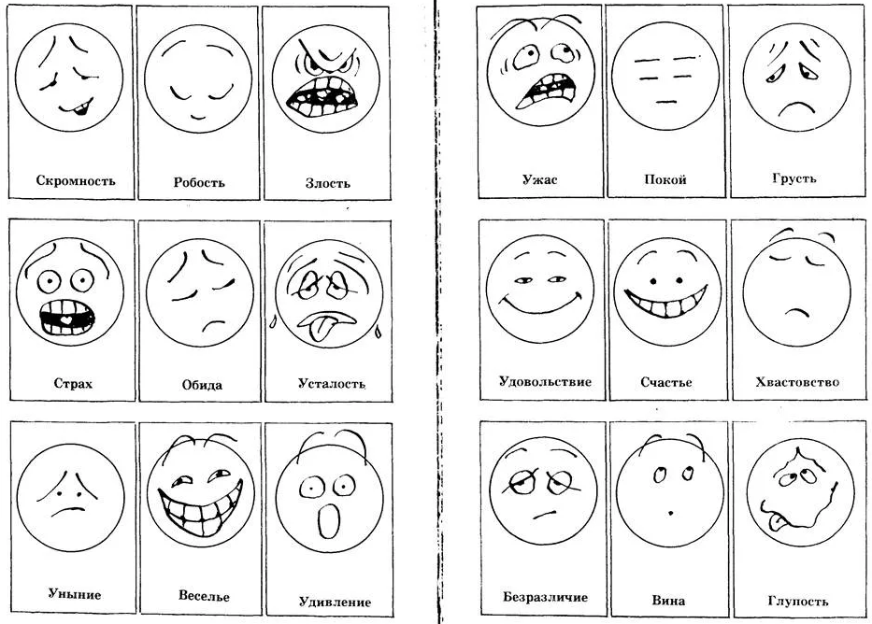

Приложение 2.
Русские народные пословицы и поговорки о лени, о трудолюбии.
***
Ленивый сидя спит, лежа работает.
Ленивому всегда некогда.
Леность наводит на бедность.
Ленивой кошке мышей не поймать.
Ленивому и в будни праздник.
Лень добра не делает.
Ленивому Микишке все не до книжки.
Ленивый ученик в почете невелик.
Лениться да гулять — добра не видать.
Лень без соли обедает.
Ленивому и лениться лень.
Ленивые руки не родня умной голове.

***
Терпение и труд все перетрут
Скучен день до вечера, коли делать нечего.
Делу время - потехе час.
Больше дела, меньше слов.
Добрый конец, всему делу венец.
Встать пораньше да шагни подальше.
Готовь сани летом, а телегу зимой.
Делано наспех и сделано на смех.
Дело человеком ставится, человеком и славится.
За всякое дело берись умело.
Шевели раньше мозгами, а потом руками.
Дело скуки не любит.
Еда не достаётся лёжа.
Не откладывай на утро того, что можешь сделать сегодня.
Была бы охота, а дела найдутся.
Готовь сани с весны, а колёса с осени.
Доказательство делом - лучшее доказательство словам.
Сначала подумай, потом сделай.
Веселье делу не помеха.
Дело мастера боится.
Дом не велик, да лежать не велит.

Приложение 3.
П а м я т к а
«Как выполнять домашнее задание»
1. Проветри свою комнату до начала выполнения домашнего задания.
2. Выполняй задания в одно и то же время.
3. Просмотри записи в дневнике. Определи, какие задания ты должен выполнить на следующий день.
4. Приготовь все принадлежности, которые необходимы тебе для выполнения домашних заданий.
5. Подумай, какое задание ты будешь выполнять первым. Начни с самого трудного, более легким заверши свою работу.
6. Отмечай карандашом в своем школьном дневнике выполненное задание.
7. Делай 10-минутный перерыв между каждым выполненным заданием.
  - После подготовки уроков сложи книги и тетради в свой портфель. Проверь, все ли ты положил.

